Informatique S5

COMPTE RENDU

TD-1 POO -JAVA-.

Introduction au langage de programmation java Entrées et sorties

Structures conditionnelles

Structures répétitives

Préparer par

Zakaria El Omari

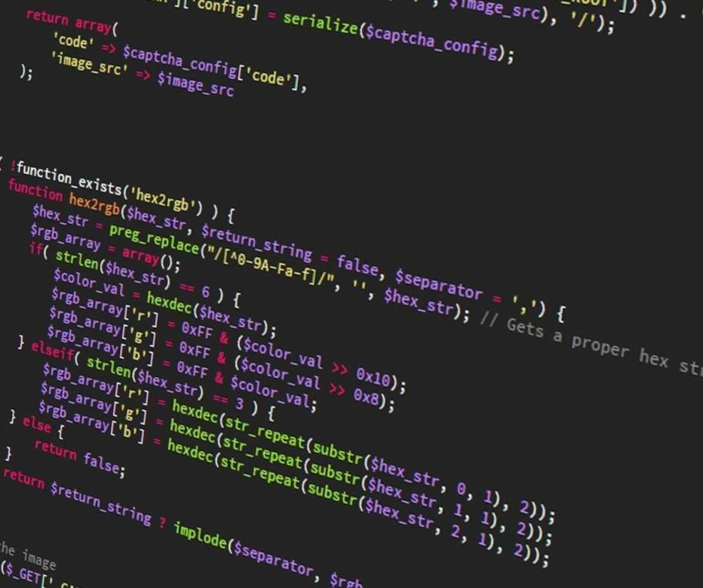Encadrer par

Prof : M.MOUKHAFI

SOMMAIRE

1. Exercices de Gestion des nombres
2. Exercices de divisibilité et valeur absolue
3. Exercices de Résolution d'équations
4. Exercices de Comparaison de nombres et suites numérique
5. Exercices de Boucles de répétition

# PARTIE 1 : EXERCICES DE GESTION DES NOMBRES

Exercices : 1, 2, 3, 4, 5, 6.

# GESTION DES NOMBRES

**Objectif :**

Exercices 1, 2, 3, 4, 5 et 6 : Ces exercices traitent de la gestion des nombres, y compris la détermination de la positivité/négativité, de la parité, de l'intervalle et de la notation des notes d'étudiants.

**Exercice 1**

Comment manipuler des nombres et effectuer des opérations de base en JAVA. Ils couvrent des concepts tels que la vérification de la positivité/négativité d'un nombre, la parité, la vérification de l'appartenance à un intervalle, la comparaison de trois nombres, l'évaluation de notes, etc.

**Exercice 2**

Comment effectuer des calculs basiques avec des heures et des minutes. Ils couvrent des concepts tels que l'ajout d'une minute à l'heure actuelle et la gestion des heures et des minutes.

**Exercice 3**

Comment vérifier si un nombre est parfait, premier, et comment calculer le PGCD (Plus Grand Commun Diviseur) de deux nombres.

**Exercice 4**

Comment déterminer si une personne doit payer des impôts en fonction de son âge et de son sexe.

**Exercice 5**

Comment calculer la somme des nombres entiers positifs et pairs.

**Exercice 6**

Comment déterminer le résultat d'une élection législative en fonction des votes pour chaque candidat.

# GESTION DES NOMBRES

package ex1;

import java.util.Scanner;

package ex1;

import java.util.Scanner;

### Ex 1 - a/b

public class Ex1_1 {

public static void main(String args[]) { Scanner sc = new Scanner(System.in);

System.out.println("enter first number : "); int a = sc.nextInt();

if (a > 0) {

System.out.println("a is positive");

} else if (a < 0) {

System.out.println("a is negetive");

}

}

public class Ex1_2 {

public static void main(String args[]) { Scanner clavier = new Scanner(System.in); System.out.println("enter first number : "); int a = clavier.nextInt();

if (a > 0) {

System.out.println("a is positive");

} else if (a < 0) {

System.out.println("a is negetive");

} else {

System.out.println("a is equal 0");

}

} }

}

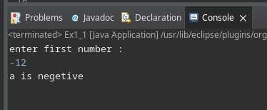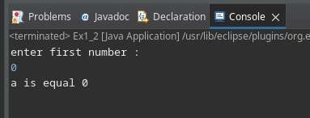

# GESTION DES NOMBRES

package ex1;

import java.util.Scanner;

package ex1;

import java.util.Scanner;

### Ex 1 - c/d

public class Ex1_3 {

public static void main(String args[]) { Scanner sc = new Scanner(System.in); System.out.println("enter your number : "); int a = sc.nextInt();

if (a % 2 == 0) {

System.out.println("number is pair.");

} else {

System.out.println("number is impair");

}

}

}

public class Ex1_4 {

public static void main(String[] args) { Scanner clavier = new Scanner(System.in); System.out.println("enter ur number:"); int a = clavier.nextInt();

if ((a > 25) && (a < 75)) { System.out.println("number is between

25 and 75");

} else {

System.out.println("number isn't between 25 and 75");

}

}

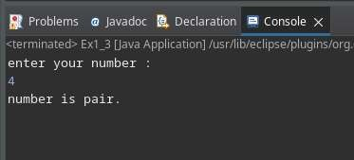}

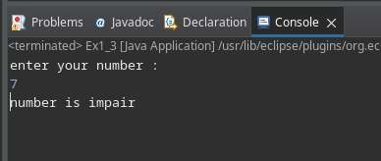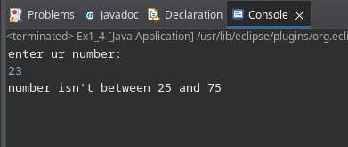

# GESTION DES NOMBRES

package ex1;

import java.util.Scanner;

package ex1;

import java.util.Scanner;

### Ex 1 - e/f

public class Ex1_5 {

public static void main(String[] args) { Scanner sc = new Scanner(System.in); System.out.println("Enter the first number

: ");

int num1 = sc.nextInt();

System.out.println("Enter the second number : ");

int num2 = sc.nextInt(); System.out.println("Enter the third number

: ");

int num3 = sc.nextInt();

public class Ex1_6 {

public static void main(String[] args) { Scanner sc = new Scanner(System.in); System.out.println("Enter your note : "); int note = sc.nextInt();

if ((note >= 0) && (note <= 9)) { System.out.println("Insuffisant");

} else if ((note >= 10) && (note <= 12)) { System.out.println("Passable");

} else if ((note >= 13) && (note <= 16)) { System.out.println("Bien");

} else if ((note >= 17) && (note <= 20)) { System.out.println("Tres bien");

if ((num1 < num2) && (num2 < num3)) { } System.out.println("numbers in order }

croissant"); }

} else {

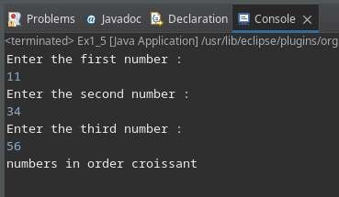System.out.println("numbers not in order croissant");

}

}

}

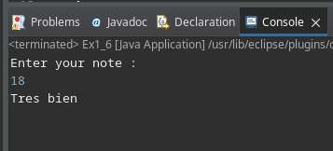

# GESTION DES NOMBRES

package ex2;

import java.util.Scanner; public class Minplus {

public static void main(String[] args) { Scanner sc = new Scanner(System.in);

System.out.println("Entrer heurs entre 0 et 23: "); int hrs = sc.nextInt();

System.out.println("Entrer minutes entre 0 et 59: "); int min = sc.nextInt();

if (min == 59) { min = 0;

hrs = (hrs + 1) % 24; // Gérer le passage à la prochaine heure.

} else {

min = min + 1;

### Ex 2 - a

}

System.out.println("Dans une minute, il sera " + hrs + " heure(s) " + min + " minute(s).");

}

}

# GESTION DES NOMBRES

package ex2;

import java.util.Scanner; public class Secplus {

public static void main(String[] args) { Scanner sc = new Scanner(System.in);

System.out.println("Entrer heurs entre 0 et 23: "); int hrs = sc.nextInt();

System.out.println("Entrer minutes entre 0 et 59: "); int min = sc.nextInt();

System.out.println("Entrer secondes entre 0 et 59: "); int sec = sc.nextInt();

if (min == 59 && sec == 59) { min = 0;

sec = 0;

hrs = (hrs + 1) % 24; // Gérer le passage à la prochaine heure.

} else if (sec == 59) { min = min + 1; sec = 0;

} else {

sec = sec + 1;

### Ex 2 - b

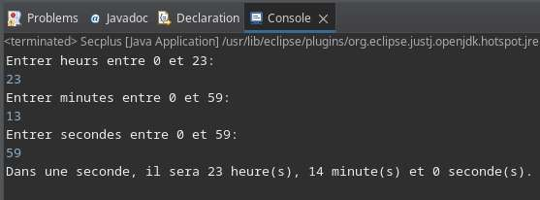}

System.out.println("Dans une seconde, il sera " + hrs + " heure(s), " + min + " minute(s) et " + sec

+ " seconde(s).");

# GESTION DES NOMBRES

package ex3;

import java.util.Scanner; public class Ex3_1 {

public static void main(String[] args) { Scanner sc = new Scanner(System.in); System.out.println("Entrez un entier : "); int n = sc.nextInt();

int sum = 0;

for (int i = 1; i < n; i++) { if (n % i == 0) {

sum += i;

### Ex 3 - a

}

}

if (sum == n) {

System.out.println(n + " est un nombre parfait.");

} else {

System.out.println(n + " n'est pas un nombre parfait.");

}

}

}

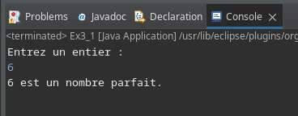

# GESTION DES NOMBRES

package ex3;

import java.util.Scanner; public class Ex3_2 {

public static void main(String[] args) { Scanner sc = new Scanner(System.in); System.out.println("Entrez un entier : "); int n = sc.nextInt();

boolean isPrime = true;

if (n <= 1) { isPrime = false;

} else {

for (int i = 2; i <= n/2 ; i++) { if (n % i == 0) {

isPrime = false; break;

### Ex 3 - b

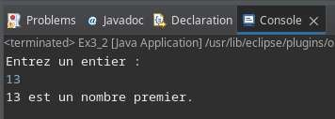}

}

}

if (isPrime) {

System.out.println(n + " est un nombre premier.");

} else {

System.out.println(n + " n'est pas un nombre premier.");

}

# GESTION DES NOMBRES

package ex3;

import java.util.Scanner; public class Ex3_3 {

public static void main(String[] args) { Scanner sc = new Scanner(System.in);

System.out.println("Entrez le premier entier : "); int a = sc.nextInt();

System.out.println("Entrez le deuxième entier : "); int b = sc.nextInt();

while (a != b) {

if (a > b) { a -= b;

} else {

b -= a;

### Ex 3 - c

}

}

System.out.println("Le PGDC est : " + a);

}

}

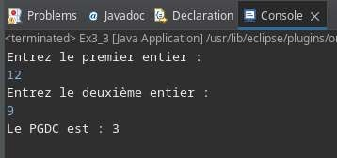

# GESTION DES NOMBRES

package ex4;

import java.util.Scanner; public class Ex4 {

public static void main(String[] args) { Scanner sc = new Scanner(System.in); System.out.println("Entrez votre âge : "); int age = sc.nextInt();

System.out.println("Entrez votre sexe (M/F) : "); char gender = sc.next().charAt(0);

if ((gender == 'M' && age > 20) || (gender == 'F' && age >= 18 && age <= 35)) { System.out.println("Vous devez payer l'impôt.");

} else {

System.out.println("Vous n'avez pas à payer l'impôt.");

### Ex 4

}

}

}

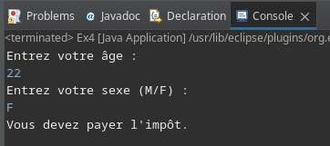

# GESTION DES NOMBRES

package ex5;

import java.util.Scanner; public class Ex5_1 {

public static void main(String[] args) { Scanner sc = new Scanner(System.in);

System.out.println("Entrez la valeur de n : "); int n = sc.nextInt();

int sum = 0;

for (int i = 1; i <= n; i++) { sum += i;

### Ex 5 - a

}

System.out.println("La somme des n premiers nombres entiers positifs est : " + sum);

}

}

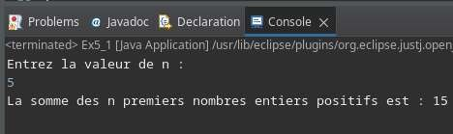

# GESTION DES NOMBRES

package ex5;

import java.util.Scanner; public class Ex5_2 {

public static void main(String[] args) { Scanner sc = new Scanner(System.in);

System.out.println("Entrez la valeur de n : "); int n = sc.nextInt();

int sum = 0;

for (int i = 2; i <= 2 * n; i += 2) { sum += i;

### Ex 5 - b

}

System.out.println("La somme des n premiers nombres entiers positifs pairs est : " + sum);

}

}

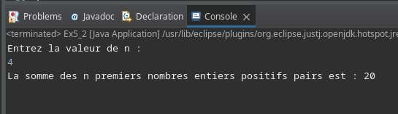

# GESTION DES NOMBRES

package ex6;

import java.util.Scanner; public class Ex_6{

public static void main(String[] args) { Scanner sc = new Scanner(System.in);

System.out.println("Saisissez le nombre de voix pour chaque candidat :"); int candidat1 = sc.nextInt();

int candidat2 = sc.nextInt(); int candidat3 = sc.nextInt(); int candidat4 = sc.nextInt();

int totalVoix = candidat1 + candidat2 + candidat3 + candidat4; double pourcentageCandidat1 = (double) candidat1 / totalVoix * 100;

### Ex 6

if (pourcentageCandidat1 > 50) {

System.out.println("Le candidat numéro 1 est élu dès le premier tour.");

} else if (pourcentageCandidat1 >= 12.5) {

System.out.println("Le candidat numéro 1 est en ballottage favorable.");

} else {

System.out.println("Le candidat numéro 1 est en ballottage défavorable.");

}

System.out.println("Le candidat numéro 1 a un pourcentage de : "+ pourcentageCandidat1);

}

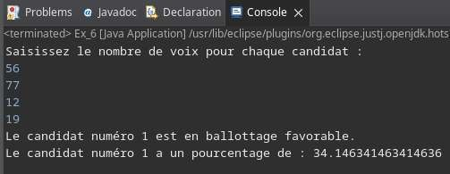}

# DIVISIBILITÉ ET VALEUR ABSOLUE

PARTIE 2 : EXERCICES DE

Exercices : 7 et 8.

#### Objectif :

Exercices 7 et 8 : Ces exercices se concentrent sur la divisibilité et le calcul de la valeur absolue d'un nombre.

#### Exercice 7

comment vérifier si un nombre est divisible par 3.

Méthodes utilisées

La classe Scanner est utilisée pour lire l'entrée de l'utilisateur. Une structure conditionnelle if est utilisée pour vérifier la divisibilité par 3.

Cet exercice vérifie si un nombre est divisible par 3 en utilisant l'opérateur modulo %.

#### Exercice 8

Comment calculer la valeur absolue d'un nombre.

Méthodes utilisées

La classe Scanner est utilisée pour lire l'entrée de l'utilisateur. Une structure conditionnelle if est utilisée pour gérer les deux cas (nombre positif ou négatif).

Cet exercice calcule la valeur absolue d'un nombre en fonction de sa positivité ou négativité.

PARTIE 2 : EXERCICES DE DIVISIBILITÉ ET VALEUR ABSOLUE

package ex7;

import java.util.Scanner; public class Ex7 {

public static void main(String[] args) { Scanner sc = new Scanner(System.in); System.out.println("Entrez un nombre : "); int n = sc.nextInt();

if (n % 3 == 0) {

System.out.println(n + " est divisible par 3.");

} else {

System.out.println(n + " n'est pas divisible par 3.");

### Ex 7

}

}

}

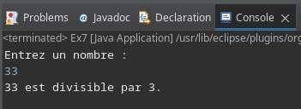

package ex8;

import java.util.Scanner; public class Ex8 {

public static void main(String[] args) { Scanner sc = new Scanner(System.in); System.out.println("Entrez un nombre : "); int n = sc.nextInt();

if (n > 0) {

System.out.println("La valeur absolue de " + n + " est " + n);

} else {

System.out.println("La valeur absolue de " + n + " est " + -(n));

### Ex 8

}

}

}

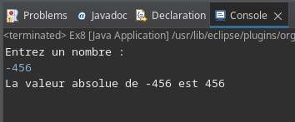

# RÉSOLUTION D'ÉQUATIONS

PARTIE 3 : EXERCICES DE

Exercices : 9 et 10.

#### Objectif :

Exercices 9 et 10 : Ces exercices abordent la résolution d'équations. Le premier résout des équations linéaires, tandis que le second détermine l'état de l'eau en fonction de la température.

#### Exercice 9

Cet exercice résout une équation linéaire "ax + b = 0" en calculant la valeur de "x" ou en indiquant s'il existe une infinité de solutions ou aucune solution.

Méthodes utilisées

La classe Scanner est utilisée pour lire les valeurs de "a" et "b" de l'utilisateur. Une structure conditionnelle if est utilisée pour gérer les cas où "a" est égal à 0.

#### Exercice 10

Cet exercice détermine l'état de l'eau (solide, liquide ou gazeux) en fonction de sa température.

Méthodes utilisées

La classe Scanner est utilisée pour lire la température de l'eau. Une structure conditionnelle if est utilisée pour vérifier la plage de température.

PARTIE 3 : EXERCICES DE RÉSOLUTION D'ÉQUATIONS

package ex9;

import java.util.Scanner; public class Ex9 {

public static void main(String[] args) { Scanner sc = new Scanner(System.in);

System.out.println("Entrez la valeur de a : "); float a = sc.nextFloat(); System.out.println("Entrez la valeur de b : "); float b = sc.nextFloat();

### Ex 9

if (a == 0) {

if (b == 0) {

System.out.println("L'équation a*x + b = 0 a une infinité de solutions.");

} else {

System.out.println("L'équation a*x + b = 0 n'a pas de solution.");

}

} else {

float x = -b / a;

System.out.println("La solution de l'équation " + a + "x + " + b + " = 0 est x = " + x);

}

}

}

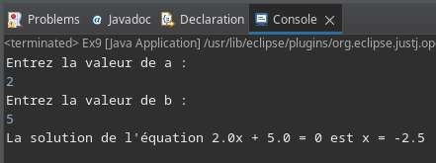

package ex10;

import java.util.Scanner; public class Ex10 {

public static void main(String[] args) { Scanner sc = new Scanner(System.in);

System.out.println("Entrez la température de l'eau : "); int temperature = sc.nextInt();

if (temperature < 0) {

System.out.println("L'eau est à l'état de glace.");

} else if (temperature > 0 && temperature <= 100) { System.out.println("L'eau est à l'état liquide.");

} else {

System.out.println("L'eau est à l'état de vapeur.");

### Ex 10

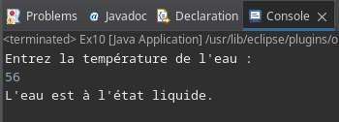}

}

}

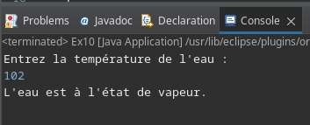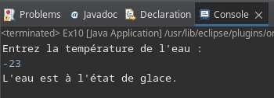

COMPARAISON DE NOMBRES ET SUITES NUMÉRIQUE

PARTIE 4 : EXERCICES DE

Exercices : 11, 12, 13, 14.

#### Objectif :

Exercices 11, 12, 13 ,14 : Ces exercices comparent des nombres pour déterminer le plus grand des trois ou calculent le n-ème terme d'une suite mathématique.

#### Exercice 11

Comment comparer trois nombres pour trouver le plus grand et le plus petit.

#### Exercice 12

Cet exercice calcule le 20e terme d'une suite en utilisant une boucle for et des opérations mathématiques pour déterminer chaque terme de la suite. et le calcule le n-ème terme d'une suite mathématique spécifique en utilisant une boucle for.

#### Exercice 13

Cet exercice demande à l'utilisateur de saisir un nombre n, puis calcule la somme de tous les entiers de 1 à n. Une boucle for est utilisée pour itérer à travers les entiers, ajoutant chaque nombre à la variable sum. Le résultat de la somme est ensuite affiché.

#### Exercice 14

Cet exercice calcule le n-ème terme de la suite de Fibonacci. Le programme demande à l'utilisateur de saisir la valeur de n. Une boucle for est utilisée pour calculer chaque terme le résultat est affiché à la fin.

package ex11;

import java.util.Scanner; public class Ex11{

public static void main(String[] args) {

try (Scanner sc = new Scanner(System.in)) { System.out.print("entrer le 1 er nombre : "); int a = sc.nextInt();

System.out.print("entrer le 2 eme nombre : "); int b = sc.nextInt();

System.out.print("entrer le 3 eme nombre : "); int c = sc.nextInt();

if ( (a > b) && (a > c)) { System.out.print(a);

System.out.println(" est le plus grand.");

} else if ((b > a) && (b > c)) { System.out.print(b); System.out.println(" est le plus grand.");

} else { System.out.print(c);

System.out.println(" est le plus grand.");

}

if ( (a < b) && (a < c)) { System.out.print(a); System.out.println(" est le plus petit.");

} else if ((b < a) && (b < c)) { System.out.print(b); System.out.println(" est le plus petit.");

} else { System.out.print(c);

System.out.println(" est le plus petit.");

}

}

}

}

**Ex 11**

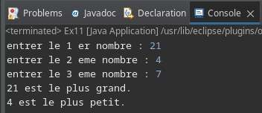

package ex12;

package ex12;

### Ex 1 2- a/b

public class Ex12_1 {

public static void main(String[] args) { int n = 20; // Terme à calculer

int S0 = 2; // Valeur de S0 int S1 = 3; // Valeur de S1

int Sn = 0; // Initialisation du terme actuel

for (int i = 2; i <= n; i++) { Sn = S0 + (-1)^i * S1; S0 = S1;

S1 = Sn;

}

System.out.println("Le 20e terme de la suite est : " + Sn);

}

}

import java.util.Scanner;

public class Ex12_2 {

public static void main(String[] args) { Scanner sc = new Scanner(System.in); System.out.println("Entrez la valeur de n :

");

int n = sc.nextInt();

int S0 = 2; int S1 = 3; int S2 = -2; int Sn = 0;

for (int i = 3; i <= n; i++) { Sn = S0 + (-1) * i * S2; S0 = S1;

S1 = S2; S2 = Sn;

}

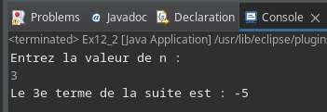System.out.println("Le " + n + "e terme de la suite est : " + Sn);

}

}

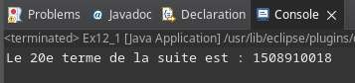

### Ex 13

package ex13;

import java.util.Scanner; public class Ex13 {

public static void main(String[] args) { Scanner sc = new Scanner(System.in); System.out.println("Entrez un nombre : "); int n = sc.nextInt();

int sum = 0;

for (int i = 1; i <= n; i++) { sum += i;

}

System.out.println("La somme des entiers jusqu'à " + n + " est : " + sum);

}

}

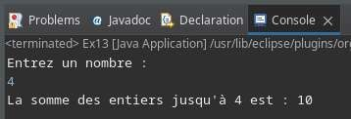

### Ex 14

package ex14;

import java.util.Scanner; public class Ex14 {

public static void main(String[] args) { Scanner sc = new Scanner(System.in); System.out.print("Entrez la valeur de n : "); int n = sc.nextInt();

if (n < 1) {

System.out.println("La suite de Fibonacci commence à partir de U1, veuillez entrer une valeur de n positive.");

} else if (n == 1) {

System.out.println("Le premier terme de la suite de Fibonacci est : 1");

} else if (n == 2) {

System.out.println("Le deuxième terme de la suite de Fibonacci est : 1");

} else {

int term1 = 1; int term2 = 1; int termn = 0;

for (int i = 3; i <= n; i++) { termn = term1 + term2; term1 = term2;

term2 = termn;

}

System.out.println("Le " + n + "-ème terme de la suite de Fibonacci est : " + termn);

}

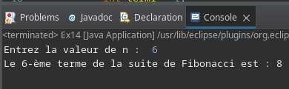}

}

## BOUCLES DE RÉPÉTITION

PARTIE 5 : EXERCICES DE

Exercices : 15, 16, 17, 18. 19, 20, 21, 22

## BOUCLES DE RÉPÉTITION

PARTIE 5 : EXERCICES DE

#### Objectif :

Exercices 15, 16, 17, 18, 19, 20, 21 et 22 : Ces exercices mettent l'accent sur l'utilisation de boucles for, while, et do-while pour répéter des actions, que ce soit pour afficher des messages, demander à l'utilisateur de saisir des données, ou effectuer des calculs répétés.

#### Exercice 15

Cet exercice demande à l'utilisateur de saisir un nombre entre 1 et 10. Une boucle do-while est utilisée pour s'assurer que la saisie est valide. Le programme continue de demander à l'utilisateur de saisir un nombre tant que le nombre saisi n'est pas dans la plage spécifiée.

Cet exercice aussi demande à l'utilisateur s'il souhaite continuer en entrant 'O' (pour "Oui") ou 'N' (pour "Non"). Une boucle do-while est utilisée pour continuer à demander la question tant que la réponse n'est pas "N" (ignorant la casse). Le programme s'arrête lorsque l'utilisateur répond "N".

#### Exercice 16

Cet exercice utilise une boucle for pour afficher le message "Bonjour" 50 fois. La boucle itère de 0 à 49, et à chaque itération, le message est affiché de deux differents methodes

## BOUCLES DE RÉPÉTITION

PARTIE 5 : EXERCICES DE

#### Exercice 17

Cet exercice demande à l'utilisateur de saisir un nombre entre 10 et

20. Une boucle do-while est utilisée pour garantir que la saisie est valide. Si le nombre saisi est plus petit que 10, un message "Plus grand

!" est affiché, et si le nombre est plus grand que 20, un message "Plus petit !" est affiché. La boucle continue de demander à l'utilisateur de saisir un nombre jusqu'à ce qu'un nombre valide soit entré.

#### Exercice 18

Cet exercice demande à l'utilisateur de saisir un nombre de départ. Ensuite, il affiche les dix nombres suivants, en ajoutant successivement les nombres de 1 à 10 au nombre de départ.

#### Exercice 19

Cet exercice demande à l'utilisateur de saisir un nombre n. Ensuite, il calcule la factorielle de ce nombre en utilisant une boucle for. La factorielle est calculée en multipliant tous les entiers de 1 à n. Le résultat est affiché.

#### Exercice 20

Cet exercice demande à l'utilisateur de saisir 20 nombres un par un. Le programme détermine le plus grand de ces nombres et affiche à la fin le nombre maximum ainsi que la position à laquelle il a été saisi.

## BOUCLES DE RÉPÉTITION

PARTIE 5 : EXERCICES DE

#### Exercice 21

Cet exercice est similaire à l'exercice 20, mais il demande à l'utilisateur de saisir des nombres jusqu'à ce qu'il entre la valeur 0. Le programme détermine le plus grand de ces nombres et affiche le résultat.

#### Exercice 22

Cet exercice demande à l'utilisateur de saisir les âges des personnes et calcule la moyenne d'âge. Une boucle do-while est utilisée pour demander les âges jusqu'à ce que l'utilisateur décide d'arrêter en entrant 'N' ou 'n'. Le programme calcule ensuite la moyenne d'âge des personnes et l'affiche.

PARTIE 5 : EXERCICES DE

BOUCLES DE RÉPÉTITION

package ex15;

import java.util.Scanner;

package ex15;

import java.util.Scanner;

**Ex 1 5- a/b**

public class Ex15_1 {

public static void main(String[] args) { Scanner sc = new Scanner(System.in); int number;

do {

System.out.println("Entrez un nombre entre 1 et 10 : ");

number = sc.nextInt();

} while (number < 1 || number > 10);

System.out.println("Nombre valide : " + number);

}

}

public class Ex15_2 {

public static void main(String[] args) { Scanner sc = new Scanner(System.in); char reponse;

do {

System.out.print("Voulez-vous continuer (o/n) ? ");

reponse = sc.next().charAt(0);

if (reponse == 'o') {

System.out.println("Vous avez choisi de continuer.");

} else if (reponse == 'n') {

System.out.println("Vous avez choisi d'arrêter.");

} else {

System.out.println("Réponse incorrecte. Veuillez saisir 'o' pour Oui ou 'n' pour Non.");

}

} while (reponse != 'n');

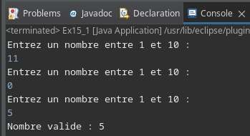}

}

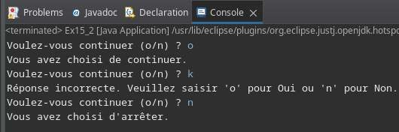

## BOUCLES DE RÉPÉTITION

PARTIE 5 : EXERCICES DE

package ex15;

import java.util.Scanner; public class Ex15_3 {

public static void main(String[] args) { Scanner sc = new Scanner(System.in);

System.out.print("Combien de notes souhaitez-vous saisir ? "); int totalNotes = sc.nextInt();

int notessup10 = 0;

for (int i = 1; i <= totalNotes; i++) { System.out.print("Saisissez la note #" + i + ": "); int note = sc.nextInt();

if (note > 10) { notessup10++;

### Ex 15 - c

}

}

double percentage = ((double) notessup10 / totalNotes) * 100;

System.out.println("Le pourcentage de notes supérieures à 10 est de : " + percentage + "%");

}

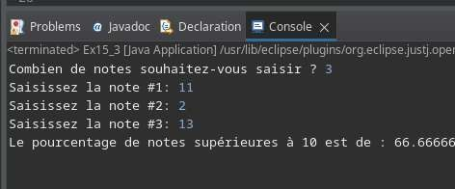}

## BOUCLES DE RÉPÉTITION

PARTIE 5 : EXERCICES DE

package ex16;

public class Ex16 {

public static void main(String[] args) { System.out.println("Solution 1 : ");

for (int i = 0; i < 50; i++) { System.out.println("Bonjour");

### Ex 16

}

System.out.println("Solution 2 : "); int count = 0;

while (count < 50) { System.out.println("Bonjour"); count++;

}

}

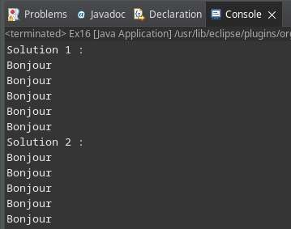}

## BOUCLES DE RÉPÉTITION

PARTIE 5 : EXERCICES DE

package ex17;

import java.util.Scanner; public class Ex17 {

public static void main(String[] args) { Scanner sc = new Scanner(System.in); int number;

do {

System.out.println("Entrez un nombre entre 10 et 20 : "); number = sc.nextInt();

if (number > 20) { System.out.println("Plus petit !");

} else if (number < 10) { System.out.println("Plus grand !");

### Ex 17

}

} while (number < 10 || number > 20);

System.out.println("Nombre valide : " + number);

}

}

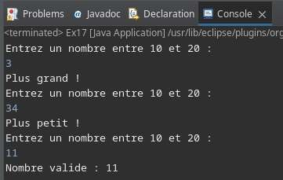

## BOUCLES DE RÉPÉTITION

PARTIE 5 : EXERCICES DE

package ex18;

import java.util.Scanner; public class Ex18 {

public static void main(String[] args) { Scanner sc = new Scanner(System.in);

System.out.println("Entrez un nombre de départ : "); int start = sc.nextInt();

System.out.println("Les dix nombres suivants sont :"); for (int i = 1; i <= 10; i++) {

System.out.println(start + i);

### Ex 18

}

}

}

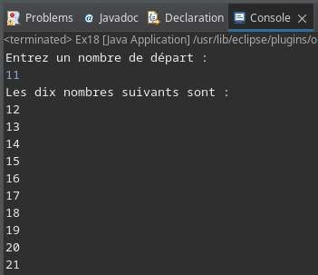

## BOUCLES DE RÉPÉTITION

PARTIE 5 : EXERCICES DE

package ex19;

import java.util.Scanner; public class Ex19 {

public static void main(String[] args) { Scanner sc = new Scanner(System.in);

System.out.println("Entrez un nombre pour calculer sa factorielle : "); int n = sc.nextInt();

int factoriel = 1;

for (int i = 1; i <= n; i++) { factoriel *= i;

### Ex 19

}

System.out.println("La factorielle de " + n + " est : " + factoriel);

}

}

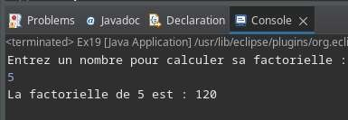

## BOUCLES DE RÉPÉTITION

PARTIE 5 : EXERCICES DE

package ex20;

import java.util.Scanner; public class Ex20 {

public static void main(String[] args) { Scanner sc = new Scanner(System.in); int number;

int max = 0 ; int position = 0;

for (int i = 1; i <= 20; i++) {

System.out.print("Entrez le nombre numéro " + i + " : "); number = sc.nextInt();

if (i == 1 || number > max) { max = number; position = i;

### Ex 20

}

}

System.out.println("Le plus grand de ces nombres est : " + max); System.out.println("C'était le nombre numéro " + position);

}

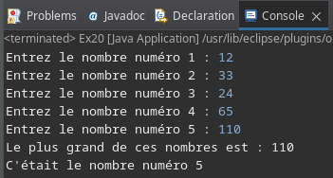}

## BOUCLES DE RÉPÉTITION

PARTIE 5 : EXERCICES DE

package ex21;

import java.util.Scanner; public class Ex21_1{

public static void main(String[] args) { Scanner sc = new Scanner(System.in);

System.out.println("la saisie va s'arreter au nombre 0"); int number;

int max = 0 ; int position = 0; int i=1;

do {

System.out.print("Entrez le nombre numéro " + i + " : "); number = sc.nextInt();

if (i == 1 || number > max) { max = number; position = i;

### Ex 21 - a

} i++;

} while (number != 0);

System.out.println("Le plus grand de ces nombres est : " + max); System.out.println("C'était le nombre numéro " + position);

}

}

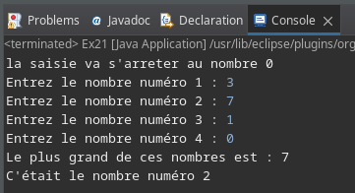

## BOUCLES DE RÉPÉTITION

PARTIE 5 : EXERCICES DE

package ex21;

import java.util.Scanner; public class Ex21_2 {

public static void main(String[] args) { Scanner sc = new Scanner(System.in); int nombreParticipants = 0;

String nomPrecedent = ""; String nomCourant;

### Ex 21 - b

System.out.println("Entrez les noms des athlètes désirant participer au marathon (Entrez deux noms identiques pour terminer) :");

while (true) {

System.out.print("Nom de l'athlète : "); nomCourant = sc.nextLine();

if (nomCourant.equals(nomPrecedent)) { break;

}

nombreParticipants++; nomPrecedent = nomCourant;

}

System.out.println("Le nombre total de participants au marathon est : " + nombreParticipants);

}

}

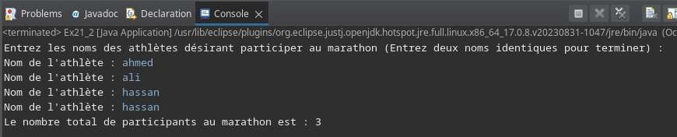

## BOUCLES DE RÉPÉTITION

PARTIE 5 : EXERCICES DE

package ex22;

import java.util.Scanner; public class Ex22 {

public static void main(String[] args) { Scanner sc = new Scanner(System.in); int count = 0;

int totalAge = 0;

do {

System.out.println("Entrez l'âge de la personne : "); int age = sc.nextInt();

totalAge += age; count++;

System.out.println("Encore une autre personne (o/n) ? "); char response = sc.next().charAt(0);

if (response == 'n') { break;

### Ex 22

}

} while (true);

double averageAge = (double) totalAge / count;

System.out.println("La moyenne d'âge des personnes est : " + averageAge);

}

